Collège des Dominicaines de notre Dame de la Délivrande – Araya-
Classe : CP Avril 2020 – 1ère semaine
Nom : ________________________

Somme de longueurs
Voir les vidéos en ouvrant les liens
https://youtu.be/8vO6K5CIZeY
https://youtu.be/8ebpOk7_88A
avant de faire les exercices.
- Colorie en jaune la bande la plus courte et en rouge la plus longue.
- Prends la mesure de chaque segment avec ta règle puis classe les segments du plus court au plus long.
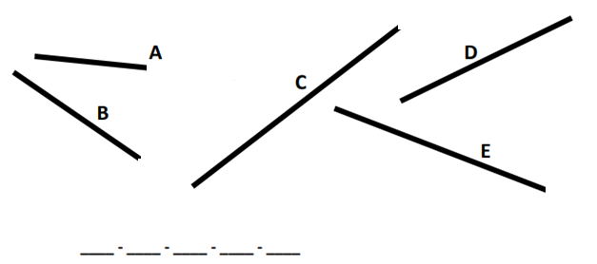
- Mesure la ligne A :

……cm
- Mesure les différentes bandes et complète le tableau.
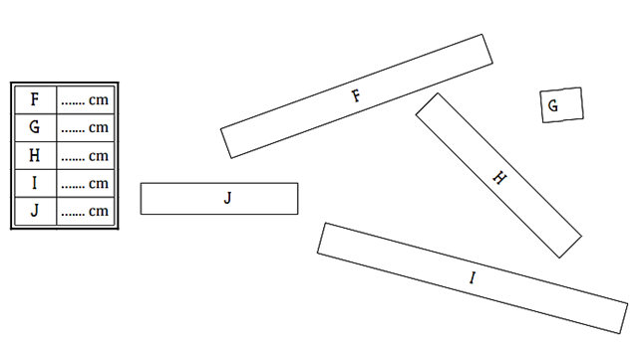
- Complète le tableau :
J’entends | trente-cinq | vingt-trois | dix-huit | quarante-six
Je représente
J’organise | … d … u  … + … | … d … u  … + … | … d … u  … + … | … d … u  … + …
J’écris en chiffres | …… | …… | …… | ……

- Travail sur le fichier :
Faire les fiches 71 – 72 – 73.

- Auto-dictée sur une feuille de 50 60
50 = cinquante
51 = cinquante et un
52 = cinquante-deux
53 = cinquante-trois
54 = cinquante-quatre
55 = cinquante-cinq
56 = cinquante-six
57 = cinquante-sept
58 = cinquante-huit
59 = cinquante-neuf
60 = soixante

